

Кафедра информационных систем_________________________

Рейтинговая работа «Расчетно-аналитическое задание»

по дисциплине «Базы данных»

Задание/вариант № ____________
Тема _____________________________________________________________

Выполнена обучающимся группы __________
__________________________________________________________________
(фамилия, имя, отчество)

Преподаватель ____________________________________________________
(фамилия, имя, отчество)

Москва – 2021 г.
Содержание

Введение
Описание предметной области
1. Анализ предметной области
1.2. Идентификация информационных объектов для представления их в базе данных
1.3. Описание информационных объектов с помощью заданных атрибутов
2. Проектирование реляционной базы данных
2.1. Определение состава полей базовых таблиц
2.2. Определение ключевых полей
2.3. Определение типа связей между таблицами базы данных
2.4. Определение свойств каждого поля в таблице
2.5. Построение базы данных как набора взаимосвязанных таблиц
Вывод
Приложение
Список использованной литературы

Введение

Для выполнения данной работы была использована СУБД PostgreSQL.

Описание предметной области

В качестве примера рассмотрена фирма, выдающая автомобили напрокат.
При этом фиксируются данные о клиенте, данные об автомобиле, дата начала проката и количество дней проката, стоимость одного дня проката. Стоимость одного дня проката может отличаться для разных автомобилей. Для каждого автомобиля определяется страховая стоимость. Стоимость проката автомобиля определяется как Стоимость одного дня проката * Количество дней проката. Фирма ежегодно страхует автомобили, выдаваемые клиентам. Страховой взнос, выплачиваемый фирмой, равен 10 процентам от страховой стоимости автомобиля.

1 Анализ описания предметной области

1.2. Идентификация информационных объектов для представления их в базе данных

Анализ описания предметной области позволяет выделить набор данных, которые должны храниться в проектируемой базе данных:
1. ФИО клиента
2. Серия, номер паспорта клиента
3. Модель автомобиля
4. Цвет автомобиля
5. Год выпуска автомобиля
6. Госномер автомобиля
7. Страховая стоимость автомобиля
8. Стоимость одного дня проката
9. Дата начала проката
10. Количество дней проката
11. Итоговая стоимость проката
12. Страховой взнос

1.3. Описание информационных объектов с помощью заданных атрибутов
Исходя из набора данных, которые должны храниться в БД, можно выделить четыре информационных объекта: Клиенты (ФИО клиента, Серия номер паспорта клиента), Автомобили (Модель автомобиля, Цвет автомобиля, Год выпуска автомобиля, Госномер автомобиля, Страховая стоимость автомобиля, Стоимость одного дня проката) и Прокат (Госномер автомобиля, Серия номер паспорта клиента, Дата начала проката, Количество дней проката), а так же, из-за отсутствия возможности при создании таблицы в генерации атрибута использовать атрибуты из других таблиц, нам необходимо создать Представление/VIEW — Стоимость проката (Госномер автомобиля, Серия номер паспорта клиента, ФИО клиента, Дата начала проката, Количество дней проката, Итоговая стоимость проката, Страховой взнос). Представление - это тип таблицы, чье содержание выбирается из других таблиц с помощью выполнения запроса.

2. Проектирование реляционной базы данных
2.1. Определение состава полей базовых таблиц
Определим соответствующие таблицы КЛИЕНТЫ, АВТОМОБИЛИ, ПРОКАТ и СТОИМОСТЬ ПРОКАТА (рис. 1).
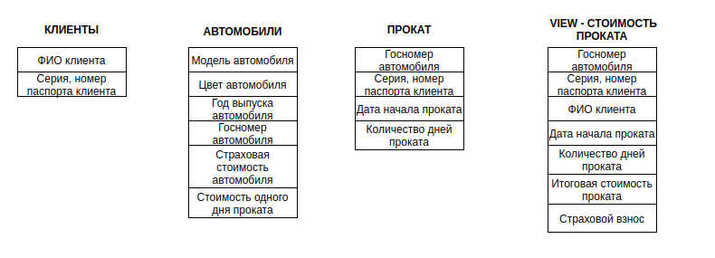
Рисунок 1 — Сущности КЛИЕНТЫ, АВТОМОБИЛИ, ПРОКАТ, СТОИМОСТЬ ПРОКАТА проектируемой базы данных

2.2. Определение ключевых полей

В таблице КЛИЕНТЫ уже есть поле, которое определяет однозначно каждую запись таблицы, - это Серия, номер паспорта клиента. Они уникальны для каждого клиента. Это поле является первичным ключом таблицы КЛИЕНТЫ.
Из первоначально заданных полей таблицы АВТОМОБИЛИ с этой же целью выделим поле Госномер автомобиля, значения которого также являются уникальными для каждого автомобиля.
Госномер автомобиля и Дата начала проката — первичный составной ключ таблицы ПРОКАТ. Таким образом, один и тот же автомобиль нельзя будет забронировать на один и тот же день.

В таблице КЛИЕНТЫ будут храниться записи вида:
Смирнов Николай Петрович | 123
Иванов Иван Иванович | 456

В таблице АВТОМОБИЛИ будут храниться записи вида:
KIA Rio | Черный | 2013 | К408ТР | 615000 | 2000
Skoda Rapid | Белый | 2016 | М712КС | 660000 | 2500

В таблице ПРОКАТ будут храниться записи вида:
К408ТР | 123 | 2021-05-01 | 3
М712КС | 456 | 2021-04-29 | 8

СТОИМОСТЬ ПРОКАТА отображает данные в виде:
К408ТР | 123 | Смирнов Николай Петрович | 2021-05-01 | 3 | 6000 | 61500
М712КС | 456 | Иванов Иван Иванович | 2021-04-29 | 8 | 20000 | 66000

2.3. Определение типа связей между таблицами базы данных

Один и тот же клиент может взять несколько автомобилей в прокат. Один и тот же автомобиль может быть арендован несколько раз разными людьми. Между таблицами КЛИЕНТЫ и АВТОМОБИЛИ должна быть установлена связь «Многие-ко-многим». Для организации такой связи потребуется новая таблица, в которую ключевые поля связываемых таблиц войдут как внешние ключи. Такой таблицей в нашем случае является таблица ПРОКАТ. Данные в эту таблицу будут заноситься при аренде конкретного автомобиля конкретным исполнителем.
Один клиент может арендовать несколько автомобилей. Тип связи между таблицами КЛИЕНТЫ и ПРОКАТ - «Один-ко-многим». Здесь таблица КЛИЕНТЫ находится на стороне отношения «один», она является главной таблицей. Таблица ПРОКАТ находится на стороне отношения «многие» и является подчиненной таблицей.
Один и тот же автомобиль может быть выбран несколько раз. Таблица АВТОМОБИЛИ является главной между таблицами ПРОКАТ и АВТОМОБИЛИ (связь «Один-ко-многим»).
Для получения информации о стоимости проката и страховом взносе необходимо создать представление СТОИМОСТЬ ПРОКАТА. Связь между таблицей ПРОКАТ и сущностью СТОИМОСТЬ ПРОКАТА «Один-к-одному».

Установим связи между таблицами посредством совпадающих полей в связываемых таблицах (рис. 2).

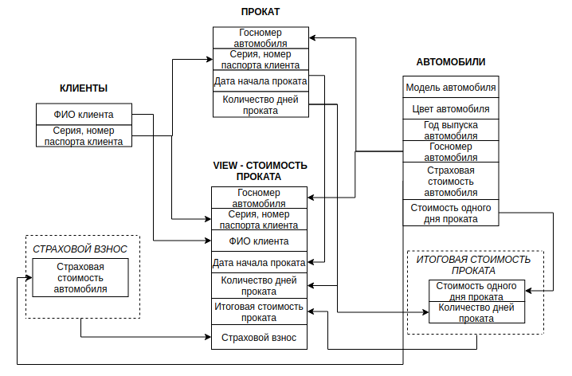
Рисунок 2 - Связи между таблицами проектируемой базы данных

2.4. Определение свойства каждого поля в таблице

Определим свойства полей в каждой из таблиц (см. табл. 1, 2, 3, 4). Типы и размеры полей выбираются исходя из характера информации, которую предполагается хранить в поле.

Таблица 1
Свойства таблицы КЛИЕНТЫ проектируемой БД
Имя поля в схеме данных | Имя поля в компьютерной БД | Тип поля | Размер поля
ФИО клиента | client_name | текстовый | 50 байт
Серия, номер паспорта клиента | passport | текстовый | 50 байт

Таблица 2
Свойства таблицы АВТОМОБИЛИ проектируемой БД
Имя поля в схеме данных | Имя поля в компьютерной БД | Тип поля | Размер поля
Модель автомобиля | model | текстовый | 50 байт
Цвет автомобиля | color | текстовый | 50 байт
Год выпуска автомобиля | manufacture | числовой | 4 байт
Госномер автомобиля | license_plate | текстовый | 50 байт
Страховая стоимость автомобиля | insurance_cost | числовой | 12 байт
Стоимость одного дня проката | price_day | числовой | 12 байт

Таблица 3
Свойства таблицы ПРОКАТ проектируемой БД
Имя поля в схеме данных | Имя поля в компьютерной БД | Тип поля | Размер поля
Госномер автомобиоя | car_license_plate | текстовый | 50 байт
Серия, номер паспорта клиента | client_passport | текстовый | 50 байт
Дата начала проката | date | дата | -
Количество дней проката | day_number | числовой | 4 байт

Таблица 4
Свойства представления СТОИМОСТЬ ПРОКАТА проектируемой БД
Имя поля в схеме данных | Имя поля в компьютерной БД | Тип поля | Размер поля
Госномер автомобиля | license_plate | текстовый | 50 байт
Серия, номер паспорта клиента | passport | текстовый | 50 байт
ФИО клиента | client_name | текстовый | 50 байт
Дата начала проката | date | дата | -
Количество дней проката | day_number | числовой | 4 байт
Итоговая стоимость проката | rental_cost | числовой | 4 байт
Страховой взнос | insurance | числовой | 4 байт

2.5. Построение базы данных как набора взаимосвязанных таблиц

База данных подготовлена к формированию SQL кода. Сам SQL код размещен в Приложении.

Вывод

В ходе выполнения данной рейтинговой работы была спроектирована реляционная база данных «Прокат автомобилей». Также были приобретены навыки проектирования БД (определение состава каждой таблицы, типов полей, ключей для каждой таблицы), навыки написания SQL-кода для решения прикладных задач и опыт работы с PostgreSQL. Результатом выполнения задания является SQL-код для создания базы данных.

Приложение

CREATE TABLE client(
client_name VARCHAR(50),
passport VARCHAR(50) PRIMARY KEY
);

CREATE TABLE car(
model VARCHAR(50),
color VARCHAR(50),
manufacture INT NOT NULL,
license_plate VARCHAR(50) PRIMARY KEY,
insurance_cost NUMERIC(10,2) NOT NULL,
price_day NUMERIC(10,2) NOT NULL
);

CREATE TABLE rent(
car_license_plate VARCHAR(50),
client_passport VARCHAR(50),
date DATE NOT NULL,
day_number INT NOT NULL,
PRIMARY KEY (car_license_plate, date),
FOREIGN KEY (car_license_plate) REFERENCES car (license_plate),
FOREIGN KEY (client_passport) REFERENCES client (passport)
);

INSERT INTO public.client (client_name, passport) VALUES ('Dennis', '123');
INSERT INTO public.client (client_name, passport) VALUES ('Anna', '456');
INSERT INTO public.client (client_name, passport) VALUES ('Olga', '789');
INSERT INTO public.client (client_name, passport) VALUES ('Ivan', '963');

INSERT INTO public.car (model, color, manufacture, license_plate, insurance_cost, price_day) VALUES ('KIA Rio', 'black', 2013, 'T430CC', 615000, 2000);
INSERT INTO public.car (model, color, manufacture, license_plate, insurance_cost, price_day) VALUES ('Skoda Rapid', 'white', 2016, 'K300AM', 660000, 2500);
INSERT INTO public.car (model, color, manufacture, license_plate, insurance_cost, price_day) VALUES ('Skoda Octavia', 'white', 2016, 'H752KM', 700000, 3000);

INSERT INTO public.rent (car_license_plate, client_passport, date, day_number) VALUES ('T430CC', '123', '2020-11-03', 3);
INSERT INTO public.rent (car_license_plate, client_passport, date, day_number) VALUES ('K300AM', '456', '2020-04-10', 8);
INSERT INTO public.rent (car_license_plate, client_passport, date, day_number) VALUES ('H752KM', '789', '2019-11-03', 7);
INSERT INTO public.rent (car_license_plate, client_passport, date, day_number) VALUES ('T430CC', '963', '2021-01-11', 14);

CREATE VIEW rental_cost AS
SELECT car.license_plate, client.passport, client.client_name, rent.date, rent.day_number, (car.price_day * rent.day_number) AS rental_cost, car.insurance_cost * 0.1 AS insurance
FROM rent
JOIN client ON rent.client_passport = client.passport
JOIN car ON rent.car_license_plate = car.license_plate;

SELECT * FROM rental_cost;
Список использованной литературы
1. Документация к PostgreSQL 9.5.25 https://postgrespro.ru/docs/postgresql/9.5/index
2. Типы связей в реляционных базах данных
https://office-menu.ru/uroki-sql/41-tipy-svyazej-v-relyatsionnykh-bazakh-dannykh
3. Внешние ключи и связи https://metanit.com/sql/tutorial/1.3.php
4. SQL - Урок 2. Типы данных https://site-do.ru/db/sql2.php
5. Определение логических первичных ключей в представлении источника данных https://docs.microsoft.com/ru-ru/analysis-services/multidimensional-models/define-logical-primary-keys-in-a-data-source-view-analysis-services?view=asallproducts-allversions
6. Введение: Представления https://www.sql.ru/docs/sql/u_sql/ch20.shtml

